Łóżka młodzieżowe
Łóżka młodzieżowe - dostępne w różnych wymiarach oraz modelach. Niech młodzież śpi wygodnym i nieprzerwanym snem.

Łóżka młodzieżowe - funkcjonalność i wygoda w jednym
Łóżka młodzieżowe w wielu modelach posiadają dostępną szufladę. Dzięki niej Twoje rzeczy, które do tej pory nie znalazły swojego miejsca mogą zostać schowane, a Twój pokój stanie się większy i przejrzysty. Można je również wykorzystać do chowania pościeli, wtedy łóżko może pełnić funkcję siedziska oraz miejsca do zabawy. W naszej ofercie znajduje się wiele modeli łóżek młodzieżowych, dostępne w różnych kolorach oraz rozmiarach. Najpopularniejszym kolorem w tym sezonie okazuje się najbardziej klasyczna biel.

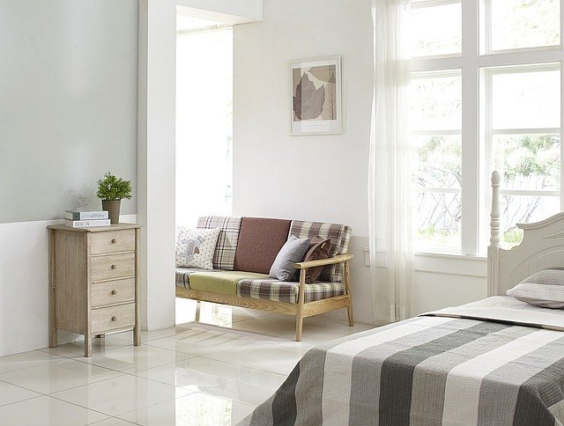
Jak zaaranżować pokój młodzieżowy?
Pokój młodzieżowy, rządzi się zupełnie innymi prawami niż pokój malutkich dzieci, a nawet dorosłych. Wymaga pomysłowości, wyczucia przestrzeni oraz wyobraźni. Potrzebne jest odpowiednie zagospodarowanie przestrzeni. Dzięki łóżkom młodzieżowym z szufladą zyskasz dodatkowe miejsce. Takie łóżko to najlepsze rozwiązanie by pomóc młodzieży zachować porządek oraz nauczyć organizacji. Wszystkie łóżka młodzieżowe z tej kategorii cechują się modną estetyką, łatwością i szybkością montażu, stabilnością i pozwalają zapewnić dziecku komfortowy sen. Najwięcej modeli dostępnych na stronie FikiMiki24. Zapraszamy!

